**DIRECCION DEL JUZGADO MUNICIPAL**

**DE SAN PEDRO TLAQUEPAQUE, JALISCO.**

**OFICIO DJM 570/2017**

San Pedro Tlaquepaque, Jalisco a 02 de Agosto del 2017.

***“2017, Año del Centenario de la Promulgación de la Constitución Política***

***De los Estados Unidos Mexicanos, de la Constitución Política del Estado Libre y***

***Soberano de Jalisco y del Natalicio Juan Rulfo”***

**MTRO. OTONIEL VARAS DE VALDEZ GONZÁLEZ**

**DIRECTOR DE LA UNIDAD DE TRANSPARENCIA**

**Y BUENAS PRÁTICAS**

**PRESENTE.**

Por medio del presente le envió un cordial saludo, en cumplimiento a lo solicitado en documento 3121, emitido por Secretaria General derivado de su oficio número IF-148/2017, tengo a bien remitirle las estadísticas del día 01 al 31 del mes de Julio del año 2017.

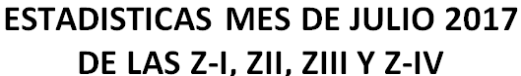

***MOTIVOS DE EGRESOS DE LOS INFRACTORES***

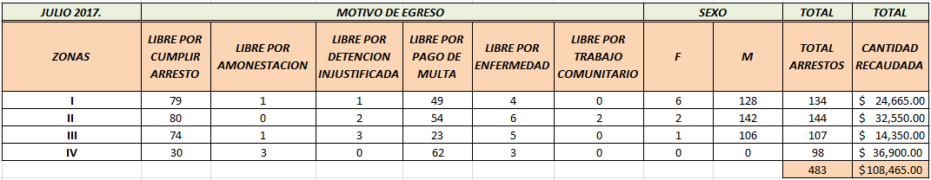

***INFRACTORES QUE INGRESARON***

***SEGÚN LA FALTA ADMINISTRATIVAS GRAFICA SEGÚN FALTA ADMINISTRATIVA***

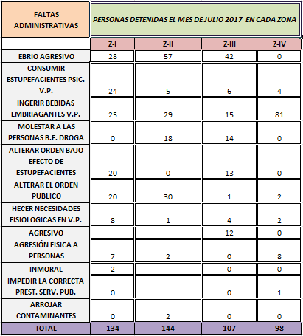

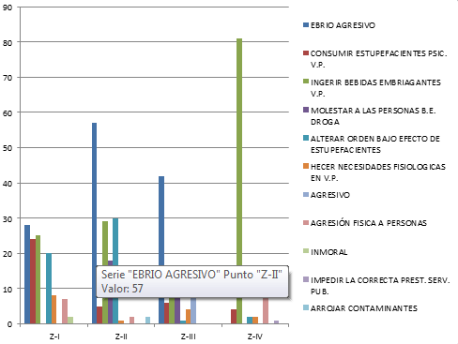

Lo anterior para dar cumplimiento el artículo 8, fracción VI, inciso n, de la Ley de Transparencia y Acceso a la Información Publica del Estado de Jalisco y sus Municipio. Sin otro particular al respecto me despido reiterando mis más sinceras consideraciones.

**ATENTAMENTE**

**MTRA. MARÍA CRISTINA PILOÑA RIVERA**

**DIRECTORA DEL JUZGADO MUNICIPAL**

c.c.p. Mtro. José Luis Salazar Martínez.- Secretario General del H. Ayuntamiento de San Pedro Tlaquepaque. Para su conocimiento.

C.c.p. Archivo.

MCPR/clg*** **H. Ayuntamiento de San Pedro Tlaquepaque**

**Dirección del Juzgado Municipal**

**Calle Zalatitan N° 396 Col. Los Meseros**

**Tel. 10 57 62 80 - 10 57 62 79**